BỘ GIÁO DỤC VÀ ĐÀO TẠO
TRƯỜNG ĐẠI HỌC MỎ - ĐỊA CHẤT
-----***------

BÁO CÁO HỌC THUẬT
CÁC GIẢI PHÁP BẢO MẬT CHO MẠNG WIFI

Người thực hiện: Ths.GVC. Cung Quang Khang

HÀ NỘI – 2021

CÁC GIẢI PHÁP BẢO MẬT CHO MẠNG WIFI

1. Đặt vấn đề

Mạng không dây wifi (Wireless LAN- WLAN) hiện nay được sử dụng rất rộng rãi trong công nghiệp cũng như dân dụng. Nó có khả năng linh hoạt cung cấp dịch vụ truy nhập vào LAN, và Internet, đáp ứng tốt cho các thiết bị IoT. Điểm yếu của WLAN là tính bảo mật không cao vì là môi trường chia sẻ sóng điện từ. Với các hình thức tấn công như truy nhập bất hợp pháp, chiếm đoạt tài nguyên, hacker có thể lợi dụng bất cứ điểm yếu và tấn công vào hệ thống WLAN bất cứ lúc nào. Vì vậy, đề ra các biện pháp bảo mật WLAN là điều cấp thiết. Dưới đây là các biệt pháp bảo mật WLAN qua các thời kỳ. Có một số biện pháp đã bị hacker qua mặt như mã hóa WEB…Bài báo cáo này sẽ trình bày các giải pháp bảo mật WLAN để biết rõ được ưu điểm, nhược điểm của các giải pháp bảo mật. Từ đó lựa chọn các giải pháp bảo mật phù hợp với từng mô hình của mạng WLAN.

2. Các giải pháp bảo mật mạng Wifi (WLAN)

2.1 WEP (Wired Equivalen Privacy)
WEP (Wired Equivalen Privacy) có nghĩa là bảo mật không dây tương đương với có dây. Thực ra, WEP đã đưa cả xác thực người dùng và đảm bảo an toàn dữ liệu vào cùng một phương thức không an toàn. WEP sử dụng một khó mã hóa không thay đổi có đọ dài 64 bit hoặc 128 bit, (nhưng trừ đi 24 bit sử dụng cho vector khởi tạo khóa mã hóa, nên độ dài khóa chỉ còn 40 bit hoặc 104 bit) được sử dụng để xác thực các thiết bị được phép truy cập vào trong mạng và cũng được sử dụng để mã hóa truyền dữ liệu.
Rất đơn giản, các khóa mã hóa này dể dàng được “bẻ gãy” bởi thuật toán brute-force và kiểu tấn công thử lỗi (tria-and-error). Các phần mềm miễn phí như Aircrack-ng, Airsnort, hoặc WEP crack sẽ cho phép hacker có thể phá vỡ khóa mã hóa nếu họ thu thập từ 5 đén 10 triệu gói tin trên một WLAN. Với những khóa mã hóa 128 bit cũng không khá hơn: 24 bit cho khởi tạo mã hóa nên chỉ có 104 bit được sử dụng.
Dụng để mã hoá và cách thức cũng giống như mã hóa có độ dài 64 bit nên mã hoaí 128 bit cũng dẽ dàng bi bẻ khóa. Ngoài ra, những điểm yếu trong những vector khởi tạo khóa mã hoá giúp cho hacker có thể tìm ra mật khẩu nhanh hơn với ít gói thông tin hơn rất nhiều.
Không dự đoán được những lỗi trong khóa mã hóa. WEP có thể được tao ra cách bảo mật mạnh mẽ hơn niếu sử dụng một giao thức xác thực mà cung cấp mỗi khóa mã hóa mới cho mỗi phiên làm việt. khóa mã hóa sẽ thay đổi trên mỗi phiên làm việt. Điều này sẽ gây khó khăn hơn cho hacker thu thập đủ các gói dự liệu cần thiết để có thể bẽ gãy khóa bảo mật.
2.2 WLAN VPN (Virtual Private Network - Mạng riêng ảo)
Mạng riêng VPN bảo vệ mạng WLAN bằng cách tạo ra một kênh che chắn dữ liệu khỏi các truy cập trái phép. VPN tạo ra một tin cậy cao thông qua việt sử dụng một cơ chế bảo mật như IPSec (Internet Protocol Security). IPSec để mã hóa dự liệu và dùng các thuật toán khác để các thực gói dự lieeuk IPSec cũng sử dụng thẻ xác nhận số để xác nhận khóa mã (public key). Khi được sử dụng trên mạng WLAN, công kết của VPN đảm nhận việc xác thực, đóng gói và mã hóa.
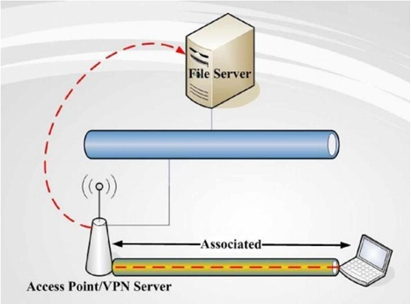
Hình 1 Mô hình WLAN VPN

2.3 TKIP (Temporal Key Integrity Protocol)
Là giải pháp của IEEE được phát triển năm 2004. Là một nâng cấp cho WED nhằm và những vấn đề bảo mật trong cài đặt mã dòng RC4 trong WEP. TKIP dùng hàm băm (hashing) IV để chống lại việc MIC (message integity check) đẻ đảm bảo tính chính xác của gói tin TKIP và sử dụng khóa động bằng cách đặt cho mỗi frame một chuỗi sống lại dạng tấn công giả mạo
2.4 AES
Trong mật mã học AES (viết tắt của từ tiếng Anh: Advanced Encryption Stadar, hay Tiêu chuẩn mã hóa tiên tiến) là một thuật toán mà hóa khối được chính phủ Hoa kỳ áp dụng làm tiêu chuẩn mã hóa. Giống như tiêu chuẩn tiền nhiệm DES, AES được kì vọng áp dụng trên phạm vi thế giới và đã được nghiên cứu rất kỹ lưỡng. AES được chấp nhận làm tiêu chuẩn lien bang bởi viện tiêu chuẩn và công nghệ quốc gia Hoa kỳ (NIST) sau một quá trình tiêu chuẩn hóa kéo dài 5 năm.
Thuật toán được thiết kế bởi 2 nhà mật mã học người Bỉ: Joan Daemen và Vincent Rijmen (lấy tên chung là Rijndael khi tham gia cuộc thi thiết kế AES)
2.5 802.1X và EAP
802.1x là chuẩn đặc tả cho việc truy cập dựa trên cổng (port-based) được định nghĩa bởi IEEE. Hoạt động trên cả môi trường có dây truyền thống và không dây. Việc điều khiển truy cập được thực hiện bằng cách: Khi một người dùng cố gắng kết nối vào hệ thống mạng, kết nối của người dùng sẽ được đặt ở trạng thái bị chặn (bloking) và chờ cho việc kiểm tra định danh người dùng hoàn tất.
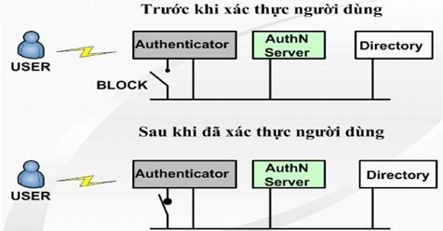
Hình 2 Mô hình hoạt động xác thực 802.1x
EAP là phương thức xác thực bao gồm yêu cầu định danh người dùng (password, certificate, …), giao thức được sử dụng (MD5, TLI_Transport Layer Security, OTP_One Time Password, …) hỗ trợ tự động sinh khóa và xác thực lẫn nhau.
Quá tình chứng thực 802.1x-EAP như sau:
Wireless người dùng muốn lien kết với một AP trong mạng.
1. AP sẽ chặn lại tất cả các thông tin của người dùng cho tới khi người dùng log on vào mạng. Khi đó người dùng yêu cầu lien kết tới AP.
2. AP đáp lại yêu cầu liên kết với một yêu cầu nhận dạng EAP.
3. Người dùng gửi đáp lại yêu cầu nhận dạng EAP cho AP.
4. Thông tin đáp lại yêu cầu nhận dạng EAP của người dùng được chuyển tới Server chứng thực.
5. Server chứng thực gửi một yêu cầu cho phép AP.
6. AP chuyển yêu cầu cho phép tới người dùng.
7. Người dùng gửi trả lời sự cấp phép EAP tới AP.
8. AP chuyển sự trả lời đó tới Server chứng thực.
9. Server chứng tực gửi một thông báo thành công EAP tới AP.
10. AP chuyển thông báo thành công tới người dùng và đặt cổng của người dùng trogn chế độ forward.

2.6 WPA (WI-FI Protected Access)

WEP được xây dựng để bảo vệ một WLAN tránh bị nghe trộm. Nhưng nhanh chóng sau đó người ta phát hiện ra nhiều lỗ hổng công nghệ này. Do đó công nghệ mới có tên gọi WPA (Wi-Fi Protected Access) ra đời, khắc phục được nhiều nhược điểm của WEP.
Trong những cải tiến quan trọng nhất của WPA là sử dụng hàm thay đổi khóa TKIP. WPA cũng sử dụng thuật toán RC4 như WEP, nhưng mã hóa đầy đủ 128 bit. Và một đặc điểm khác là WPA thay đổi khóa cho mỗi gói tin. Các công cụ thu thập các gói tin để khóa phá mã hóa đều không thể thực hiện được với WPA. Bởi WPA thay đổi khóa liên tục nên hacker không bao giờ thu thập đủ dữ liệu mẫu để tìm ra mật khẩu.
Không những thế WPA còn bao gồm cả tính toàn vẹn của thông tin (Message Integrity check). Vì vậy, dữ liệu không thể bị thay đổi trong khi đang ở trên đường truyền. WPA có sẵn 2 lựa chọn: WPA Personal và WPA Enterprise. Cả 2 lựa chọn đều sử dụng giáo thức TKIP, và sự khác biệt chỉ là khóa khởi tạo mã hóa lúc đầu. WPA Personal thích hợp cho gia đình và mạng văn phòng nhỏ, khóa khởi tạo sẽ được sử dụng tại các điểm truy cập và thiết bị máy trạm. Trong khi đó, WPA cho doanh nghiệp cần một máy chủ xác thực và 802.1x để cung cấp các khóa khởi tạo cho mỗi phiên làm việc.
Lưu ý:
i. Có một lỗ hổng trong WPA và lỗi này chỉ xảy ra với WPA Personal. Khi mà sử dụng hàm thay đổi khóa TKIP được sử dụng để tạo ra các khóa mã hóa chưa phát hiện, nếu hacker có thể đoán được khóa khởi tạo hoặc một phần của mật khẩu, họ có thể xác định được toàn bộ mật khẩu, do đó có thể giải mã được dữ liệu. tuy nhiên, lố hỏng này cũng sẽ được loại bỏ bằng cách sử dụng những khóa khởi tạo không dể đoán (đừng sử dụng những từ như “P@SSWORD” để làm mật khẩu).
ii. Điều này cũng có nghĩa rằng thủ thuật TKIP của WPA chỉ là giải pháp tam thời, chưa cung capas một phương thức bảo mật cao nhất. WPA chỉ thích hợp với những công ty mà không truyền dữ liệu “mật” về những thương mại hay các thông tin nhạy cảm…WPA cũng thích hợp với những hoạt động hằng ngày và mang tính thử nghiệm công nghệ.
2.7 WPA2
Một giải pháp về lâu dài là sử dụng 802.11i tương đương với WPA2, được chứng nhận bởi Wi-Fi Alliance. Chuẩn này sử dụng thuật toán mã hóa mạnh mẽ và được gọi là Chuẩn mã hóa nâng cao AES. AES sử dụng thuật toán mã hóa đối xứng theo khối Rijndael, sử dụng khối mã hó 128 bit, và 192 bit hoặc 256 bit. Để đánh giá chuẩn mã hóa này, Việc nghiên cứu quốc gia về Chuẩn và Công nghệ của Mỹ, NIST (National Institute of Standards and Technology), đã thông qua thuật toán mã đối xứng này.
Lưu ý: Chuẩn mã hóa này được sử dụng cho các cơ quan chính phủ Mỹ để bảo vệ các thông tin nhạy cảm.
Trong khi AES được xem như là bảo mật tốt hơn rất nhiều so với WEP 128 bit hoặc 168 bit DES (Digital Encryption standanrd). Để đảm bảo về mặt hiệu năng, quá trình mã hóa cần thực hiện trong các thiết bị phần cứng như tích hợp vào chip. Tuy nhiên, rất ít người sử dụng WLAN quan tâm tới vấn đề này. Hơn nữa, hầu hết các thiết bị cầm tay WI-FI và máy quét mã vạch đều không tương thích với chuẩn 802.11i.

2.8. LỌC (Filltering)
Lọc là cơ chế bảo mật cơ bản có thể sử dụng cùng với WEP. Lọc hoạt động giống danh sách cho phép truy nhập trên router, cấm những cái không mông muốn và cho phép những cái mong muốn. Có 3 kiểu lọc cơ bản có thể sử dụng trong wireless lan:
– Lọc SSID
– Lọc địa chỉ MAC
– Lọc giao thức
a. Lọc SSID
Lọc SSID là phương thức cơ bản của lọc và chỉ nên được sử dụng trong việc điều khiển truy cập cơ bản.
SSID của người dùng phải khớp với SSID của AP để có thể xác thực và kết nối với tập dịc vụ. SSID được quảng bá mà không được mã hóa trong các Beocon nên rất dễ bị phát hiện bằng cách sử dụng phần mềm. Một số sai lầm mà người sử dung WLAN mắc phải trong quản lí SSSID gồm:
– Sử dụng giá trị SSID mặc định tạo điều kirnj cho hacker dò tìm địa chỉ MAC của AP.
– Sử dụng SSID có liên qua đến công ty.
– Sử dụng SSID như là phương thức bảo mật của công ty.
– Quảng bá SSID một cách không cần thiết.
b. Lọc địa chỉ MAC (Medium Access Address)
Hầu hết các Access Point (AP) đều có chức năng lọc địa chỉ MAC. Người quản trị xây dựng danh sách các địa chỉ MAC được cho phép.
Nếu người dùng có địa chỉ MAC không nằm trong danh sách lọc địa chỉ MAC của Access Point (AP) thì AP sẽ ngăn chặn không cho phép người dùng đó kết nối vào mạng.
Nếu công ty có nhiều người dùng thì có thể xây dựng máy chủ RADIUS có chức năng lọc địa chỉ MAC thay vì AP. Cấu hình lọc địa chỉ MAC là giải pháp bảo mật có tính mở rộng cao.
c. Lọc giao thức
Mạng Lan không dây có thể lọc các gói đi qua mạng dựa trên các giao thức từ lớp 2 đến lớp 7. Trong nhiều trường hợp người quản trị nên cài đặt lọc giao thức trong môi trường dùng chung,
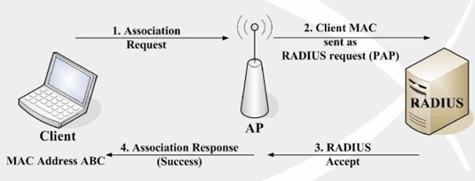
Hình 3 Tiến trình xác thực MAC
– Có một nhóm cầu nối không dây được đặt trên một Remote building trong một mạng WLAN của một trường đại học mà kết nối lại tới AP của tòa nhà kỹ thuật trung tâm.
– Vì tất cả những người sử dụng trong Remote builing chia sẻ băng thông 5Mbs giữa những tòa nhà này, nên một số lượng đáng kể các điểu khiển trên các sử dụng này phải được thực hiện.
– Nếu các kết nối này được cài đặt với mục đích đặc biệt của sự truy nhập INTERNET của người sử dụng, thì bộ lọc giao thức sẽ loại trừ tất cả các giao thức, ngoại trừ HTTP, SMTP, HTTPS, FTP…
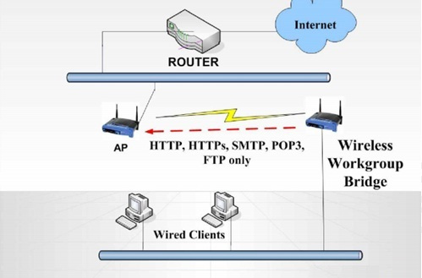
Hình 4 Lọc giao thức
3. Kết luận

Qua các hình thức tấn công cũng như các giải pháp bảo mật WLAN trên, người thiết kế mạng cũng như bảo mật mạng phải nắm được cụ thể các hình thức tấn công nào có thể xảy ra đối với mô hình mạng mình thiết kế. Từ đó có được các giải pháp bảo mật phù hợp với từng mô hình. Đảm bảo tính bảo mật nhưng cũng đảm bảo tính tiện dụng, không gây khó khăn cho người dùng. Sau đây là một số kiểu bảo mật áp dụng cho các mô hình mạng khác nhau.
– Cho các điểm truy cập tự động (hotspots), việc mã hóa không cần thiết, chỉ cần người dùng xác thực mà thôi.
– Với người dùng sử dụng mạng WLAN cho gia đình, một phương thức bảo mật với WPA passphare hay preshared key được khuyến cáo sử dụng.
– Với giải pháp doanh nghiệp, để tối ưu quá trình bảo mật với 802.1x EAP làm phương thức xác thực và TKIP hay AES làm phương thức mã hóa. Được dựa theo chuẩn WPA hay WPA2 vf 802.11i security. Với các doanh nghiệp đòi hỏi bảo mật, quản lý người dùng chặc chẽ và tập trung, một giải pháp tối ưu được đặt ra đó là sử dụng dịch vụ chứng thực RADIUS kết hợp với WPA2. Với dịch vụ chứng thực này, người dùng không dùng chung một “share key” mà có tên đăng nhập và mật khẩu riêng, được quản lý bởi Server.

